1^{Ο} ΠΡΟΤΥΠΟ ΓΕΛ ΘΕΣ/ΝΙΚΗΣ  «ΜΑΝΟΛΗΣ ΑΝΔΡΟΝΙΚΟΣ»  Κλεάνθους 30  54453 Θεσσαλονίκη  Τηλ. 2310908700  e-mail: mail@1lyk-peir-thess.thess.sch.gr  Δ/της: Κ. Κεραμιδάς | 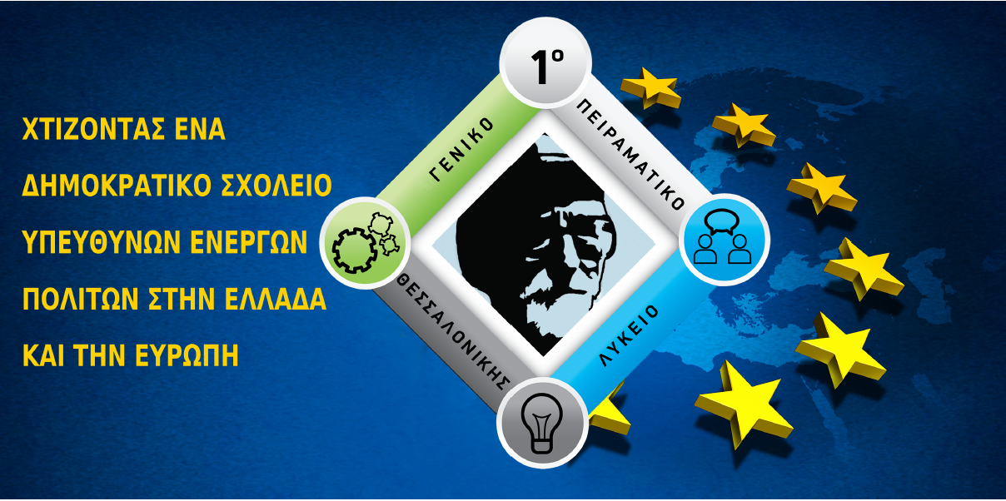
ΠΡΟΣΚΛΗΣΗ ΣΥΜΜΕΤΟΧΗΣ ΣΕ ΔΙΑΔΙΚΤΥΑΚΗ ΗΜΕΡΙΔΑ ΔΙΑΧΕΡΙΣΗΣ ΠΡΟΓΡΑΜΜΑΤΩΝ ΚΑΙ ΔΙΑΧΥΣΗΣ ΚΑΛΩΝ ΠΡΑΚΤΙΚΩΝ Erasmus+

Το 1^{ο} Πρότυπο ΓΕΛ Θεσσαλονίκης «Μανόλης Ανδρόνικος» διοργανώνει δικτυακή ημερίδα διαχείρισης προγραμμάτων Erasmus+, δράσεις ΚΑ1 & ΚΑ2 και διάχυσης καλών πρακτικών την Τετάρτη 4 Νοεμβρίου και ώρα 5.30 μ.μ.
ΠΡΟΓΡΑΜΜΑ
5.30 μμ: Χαιρετισμός από τον διευθυντή του σχολείου. Κων/νο Κεραμιδά
5.35-5.45 μ.μ: α. Διαχείριση προγράμματος Erasmus+ δράση ΚΑ1 «Χτίζοντας ένα δημοκρατικό σχολείο υπεύθυνων ενεργών πολιτών στην Ελλάδα και την Ευρώπη».
β. “Integrating Creativity and Innovation into Teaching”
Κυριακή Γρηγοριάδου, Βιολόγος

5.45-6.00 μ.μ: “Creativity for Teaching and Professional Growth”
Χριστίνα Μιχαηλίδου, Μαθηματικός

6.00-6.15 μ.μ: “Happy Schools: positive education for well being and life skills development” Γκράτζιου Βασιλική, Φιλόλογος .

6.15-6.30 μ.μ: «Creative and Critical Mind» Δέσποινα Ποιμενίδου, Φιλόλογος.

6.30-6.45 μ.μ: α. “Tablets and Smartphones in Education”
β. Διαχείριση Προγράμματος Erasmus+, δράση ΚΑ2 “Totalitarian Past and Democratic Present in Europe: Lessons for our Future”
Δημήτριος Σαλονικίδης, Φιλόλογος.

6.45 Συζήτηση/ Ερωτήσεις

Για να δηλώσετε συμμετοχή στο webinar συμπληρώστε τα στοιχεία σας εδώ

Στους συμμετέχοντες θα αποσταλεί το link της εικονικής αίθουσας Webex.

Ο Διευθυντής

Κ. Κεραμιδάς

